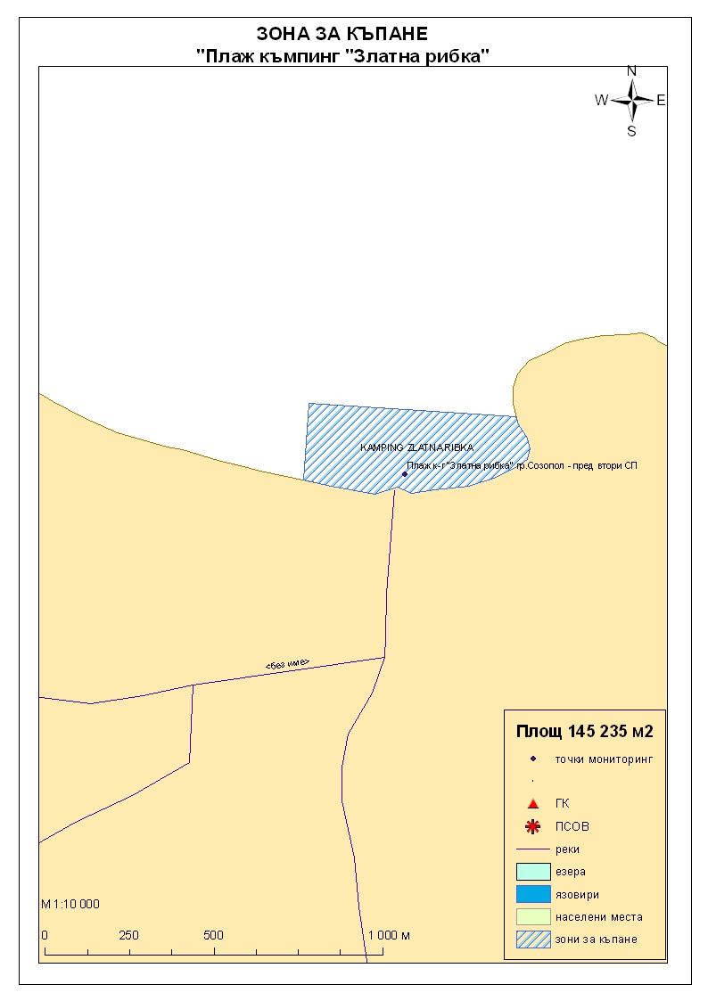
Класификация на водата за къпане
На база на резултатите от провеждания мониторинг на качеството на водата за къпане в зоната за последните четири години, съгласно изискванията на европейското законодателство, като водата може да бъде класифицирана в следните категории:

Мястото е идентифицирано като зона за къпане в Европейския съюз с пункт за вземане на проби, посочен на картата - Плаж къмпинг „Златна рибка” - пред втори спасителен пост.

При провеждания мониторинг на водите за къпане от 2009г. до 2011г. не е установено превишаване на задължителните стойности по изследваните микробиологични показатели.
Кратковременно замърсяване на водата за къпане може да настъпи при интензивни дъждове, повишаващи речния отток от р.Равадиновска, заустваща на плажа, като се очаква замърсяването да продължи около 1-2 дни, в зависимост от продължителността и количеството на валежите. При определени условия (течения) е възможно качеството на водите в зоната да бъде повлияно от заустените води на канализацията на гр.Созопол.
Компетентен орган: Регионална здравна инспекция – Бургас
телефони за сигнали: 056 807412, 056/ 816262
Интернет адрес на профила на водата за къпане: http://www.rzi-burgas.com/

Общо описание на зоната за къпане
В зона за къпане „Плаж къмпинг „Златна рибка” е включен Плаж къмпинг „Златна рибка”. Плажът е разположен на 1 км. западно от гр.Созопол. Дължина на бреговата линия 603м.
Зоната за къпане е с полегато дъно, покрито с пясък и незначителни наслагванията от камъни.

ОТЛИЧНО

ДОБРО

ЗАДОВОЛИТЕЛНО

НЕЗАДОВОЛИТЕЛНО

Поле за поставяне временна забрана и предупреждения относно безопасността за ползване на водата за къпане
ЗОНА ЗА КЪПАНЕ № BG3412167800002025 Плаж къмпинг „Златна рибка”

